**Ficha Sumativa de Matemática – 4º ano**

Nome: ___________________________________________ Data: _____/ _____/ _________

Avaliação: ___________________ Encarregado de Educação: ______________________

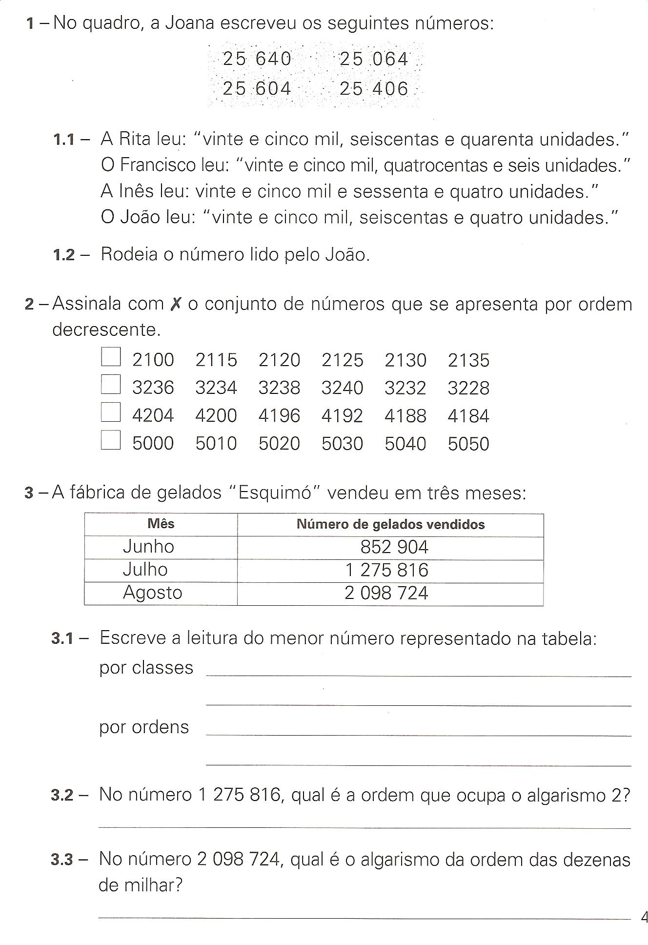

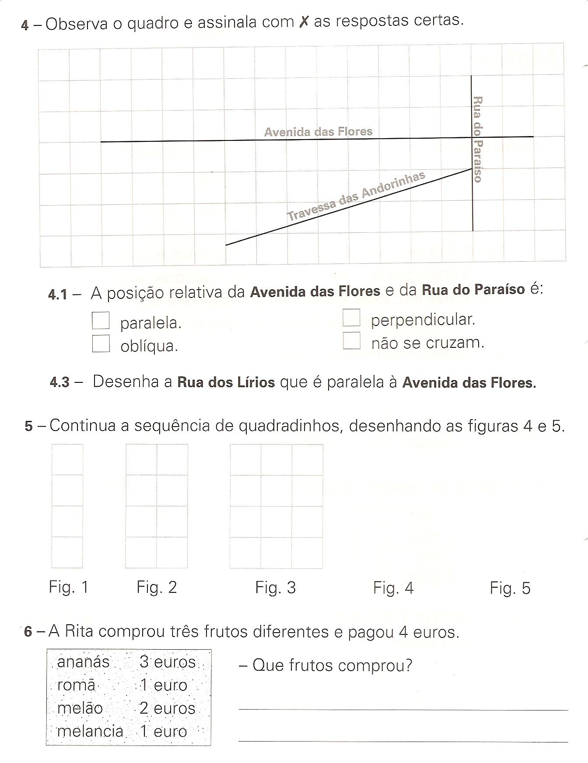

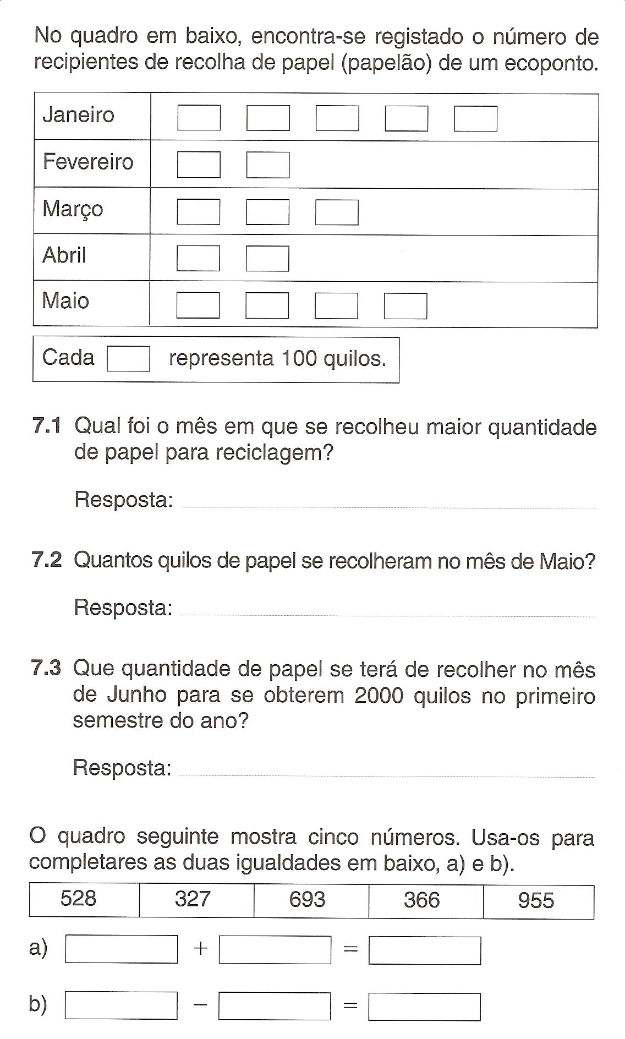

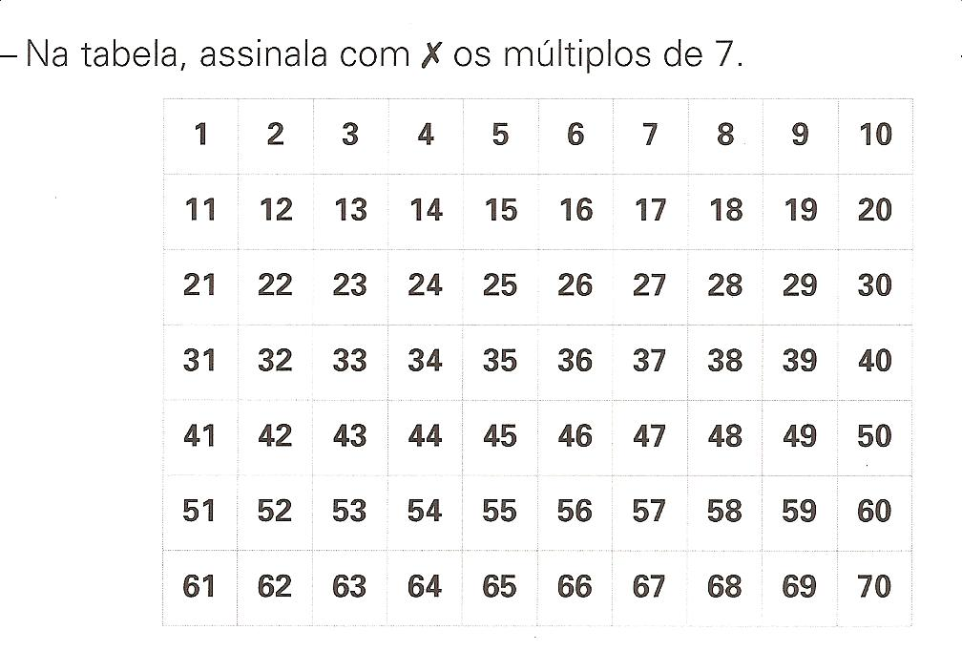

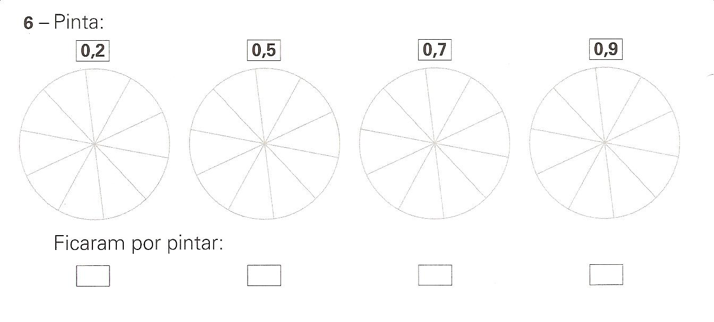

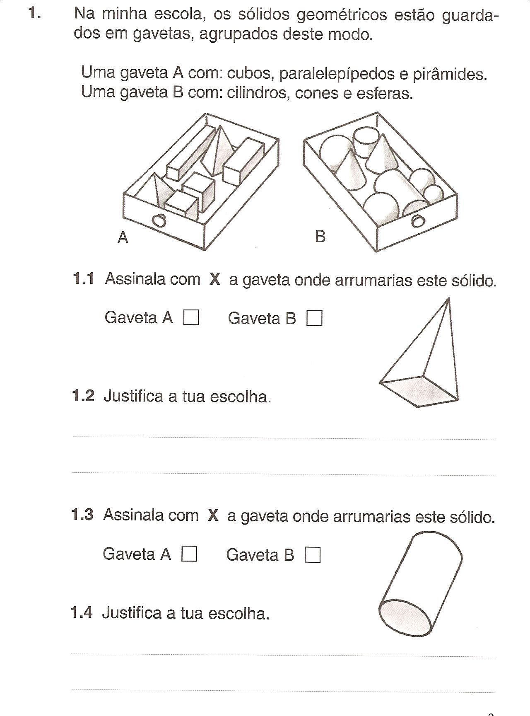12 – Resolve as seguintes operações e verifica os resultados obtidos

9 733 : 12 = 14 276 : 25 = 98564 X 78 =

